第一课时教学设计
课题 | Module 5 Unit 1 At 7, I get up.【外研社（三起）二年级上册】
课型 | 新授课 章/单元复习课 专题复习课  习题/试卷讲评课 学科实践活动课 其他
- 课时目标
（1）能在学习过程中借助录音、动画及图片，听懂、会说关于生活日常活动的词组：get up, poster, go to school, have, lunch, have lunch；能听懂、会说：At 7, I get up.在适当情境下，用运用At ____, I ______.句型来描述自己的生活作息。
（2）通过图片观察、语言分析，学习用语言有条理地表达自己一天的作息时间与活动，形成良好的逻辑思维能力、语言表达能力。
（3）通过听音、模仿，能够感知含有实意动词的一般现在时陈述句语音语调，增进英语语感。
（4）积极运用所学英语进行表达和交流，养成用完整语句表达的习惯。
（5）通过一系列游戏活动以及对Sam生活作息的了解，树立珍惜时间的意识、形成健康良好的作息习惯。
- 教学内容分析
本课的教学内容是《新标准英语》(一年级起点)第三册第五模块的第一单元。本课的课文情境是Sam的妈妈给他买了一只鹦鹉，Sam利用海报展示自己一天的主要作息时间和活动。鹦鹉则不断重复Sam说的话。课文以Sam自我介绍的形式说明其主要作息时间。自我介绍是朋友之间增进了解的一种有效方式。教师可以带领学生进行自我介绍，也可以引导学生以此方式介绍他人的作息时间、动物的生活习性、某一夏令营的时间安排等。
- 学生学情分析
二年级的小学生已有一年的英语学习经历，课堂常规已经养成，对英语充满兴趣和好奇心。经过一年的英语学习，学生已有了一定的英语语言基础，如“数字”：one, two, three, four, five, six, seven, eight, nine, ten；“日常活动”：dance, sing, play, football, basketball, swim等. 学生已经能够用简单的陈述句式表达自己的观点，对常规的英语指令能够积极回应，能够积极运用肢体语言，辅助英语表达，具有一定的能力基础。本课内容链接学生生活实际，在日常生活中也有规划日常作息的生活经验，因此本课的主题内容能让学生充满学习兴趣。
- 学习目标叙写
- 能在学习过程中借助录音、动画及图片，听懂、会说关于生活日常活动的词组：get up, poster, go to school, have, lunch, have lunch；能听懂、会说：At 7, I get up.在适当情境下，用运用At ____, I ______.句型来描述自己的生活作息。
- 通过图文结合，逐步理解新句式At 7, I get up.谈论一天的主要作息时间与活动。
（3）能够感知含有实意动词的一般现在时陈述句语音语调，增进语言表达力。
（4）通过一系列游戏活动以及对Sam生活作息的了解，树立珍惜时间的意识、形成健康良好的作息习惯。
- 评价任务设计
Task 1：通过老师热身引导，学生能快速、准确利用之前所学数字表达钟表时间点。
Task 2：通过观看视频，听音频，根据问题指向，提取关键信息“What does Sam do at 7/8/12/4?”。
Task 3：在老师的引导下，学生能进行一天的作息时间与活动的问答练习。
Task 4：能在音频的辅助下，听懂课文，能基本跟读课文。能与同桌基本朗读完整对话。
Task 5：通过提取图片信息和挖空问答练习，学生能听、会说核心句型 “What does Sam do at 7/8/12/4?” “At 7, I get up.”、“At 8, I go to school.”、“At 12, I have lunch.”、“At 4, I play football.”。
Task 6：通过作比较，了解珍惜时间、合理作息的重要性和健康意义。
Task 7：能根据自己一天的作息与活动进行流畅的口语表达，分享自己的一天。
- 学习活动设计
教师活动 | 学生活动 | 评价活动
环节一：Lead-in ----- guess the time
教师活动1  1.教师问候greeting: how are you?  2. Look and guess.  - 教师出示圆形图形，提问学生: what’s this?（引导学生用英语进行猜测）  - 教师出示完整图片: It’s a clock.  - 教师播放钟表声音，提问: What time is it?  3.教师分享“我的一天”，引出本课学习话题：  - T: We have so much time in one day. We can do a lot of things in one day. We can run, read, study, sing, play basketball. So, what do I do in my day?  - Watch a video of teacher’s day.  4.引入主题故事： Sam’s day.  T: In this video, I get up at 6. Listen, someone is sleeping. Who’s that?  S: Maybe that’s Sam/Daming.  - Show the characters: Sam, Ms Smart, and a parrot.  - Listen and answer:  What do they say to Sam?  板书get up.（教师教授单词和词组）  Act like a parrot: get up, get up. | 学生活动1  - 学生问候、与教师互动  2.观察图片，回答问题：It’s an apple. It’s the sun…It’s a clock.  3.听音频，回答问题：S: It’s 7/8/12/4.  4.了解教师的一天，联系实际生活，思考自己一天的作息与活动  5.观察图片、了解故事大意  6.听音频，学习新知：get up  7.与教师互动，在情境中以TPR方式巩固新知 | 评价1：  通过数字复习，链接旧知，为学习新知做好铺垫。  评价2.  通过观看视频，听音频，根据问题指向，提取关键信息
活动意图说明：
复习旧知，链接实际生活，激发学生学习兴趣。
环节二：Presentation -----Activity 2 Listen, point and find “get up, go, have, play”
教师活动2  - 教师出示图片：  Listen and answer:  What’s in Sam’s hand?  板书、教授poster  - 播放课文内容视频，请学生打开书，圈画出故事出现的时间点。  Watch the video and circle the time.  - 教师出示图片，根据课文内容提问：  When does Sam get up?  - 教师利用个人真实情境，引导学生链接生活实际，尝试语言表达：  T：At 6, I get up. When do you get up?  5.教师逐一出示图片，引导学生进一步了解主人公Sam一天的作息。采用TPR等方式，引导学生对自己的日常作息进行口语表达。  - Show the picture.  school→go to school.  - Listen and answer:  When does Sam go to school?  At 8, I go to school.  - T: At 7, I go to school. When do you go to school?  S: At 7/8, I go to school.  6.教师出示图片，提问学生：  What time is it?  - Listen and answer:  What does Sam do at 12?  - Read and do actions:  At 12, I have lunch.  - T: At 12, I have lunch. When do you have lunch?  S: At 11/12/1, I have lunch.  7.教师出示图片，提问学生：  What does Sam do at 4?  If you were Sam, what would you do at 4？  8.教师出示足球道具，邀请学生踢足球，教授：play football. | 学生活动2  1.观察图片，提取关键信息，进行语言表达：  It’s a poster.  2.观看视频，感知故事内容，圈出图片中的时间点  3.回答问题：At 7, I get up.  4.链接生活实际，进行句型操练：  At 6/7/8, I get up.  5.观察图片，学习新知  6.回答问题：At 8, I go to school.  7.链接生活实际，进行句型操练  8.观察图片，提取信息，回答问题：  Sam: At 12, I have lunch.  9.链接生活实际，进行句型操练  10.观察图片，回答问题：  Sam: At 4, I play football.  At 4, I read/ draw/ play badminton.  11.学习新词汇，尝试表达：  At 4, I play football. | 评价3：  能通过观察图片、观看视频，基本能找到课文中Sam一天的作息活动和时间。  评价4：  在老师的引导下，学生能听懂、会读关于Sam一天的日常作息；能逐句迁移表达自己一天的作息与活动。  评价5：  能在音频的辅助下，能听懂课文，能基本跟读课文。能与同桌基本朗读完整对话。
活动意图说明：通过不断提出问题，围绕教学情景，引发学生的思考。让学生带着问题听音频，看视频，在问题驱动下，抓住文章主体内容，并在小组活动中能基本进行核心语句输出。

环节三：Practice ------ Listen and Say.
教师活动3  - Listen and repeat.  - Point and read.  - Perform the story.  - Choose 1 picture and perform.  - Choose 2 pictures and perform.  - Perform the whole story.  Retell the story. | 学生活动4  1.听音、跟读  2.表演课文  3.根据图片或思维导图，复述课文大意 | 评价6：  通过听音、跟读、课文表演、复述等方式进一步掌握本课语言表达。
活动意图说明: 以图片信息为载体，围绕课本核心句型，进行听、说练习，为语言的实际运用打下基础。
环节四：Extension ----- share“my day”
教师活动4  - 出示任务，比较： Sam’s day & teacher’s day.  T: I get up and go to school early. So I have so much time to do what I like. I can run, ride a bike, read, draw. If I get up at 10, I have no enough time.  教师总结: value your time.  - Work in groups: Introduce your day.  - 邀请学生分享自己的一天。  - 教师对学生口语表达进行评价，进行总结。 | 学生活动4  1.对比自己的作息时间安排与教师的作息时间安排，尝试表达  2.小组合作，与小组成员分享自己一天的时间作息与活动, 注意目标句型的使用。 | 评价7：  通过作比较，了解珍惜时间、合理作息的重要性和健康意义。能根据自己一天的作息与活动进行流畅的口语表达，分享自己的一天。
活动意图说明：该拓展练习环节是对本节课核心句型的输出练习与检验。同时在输出的过程中对学生的情感、态度、价值观进行渗透教育，形成珍惜时间，合理安排时间的意识。

7.板书设计
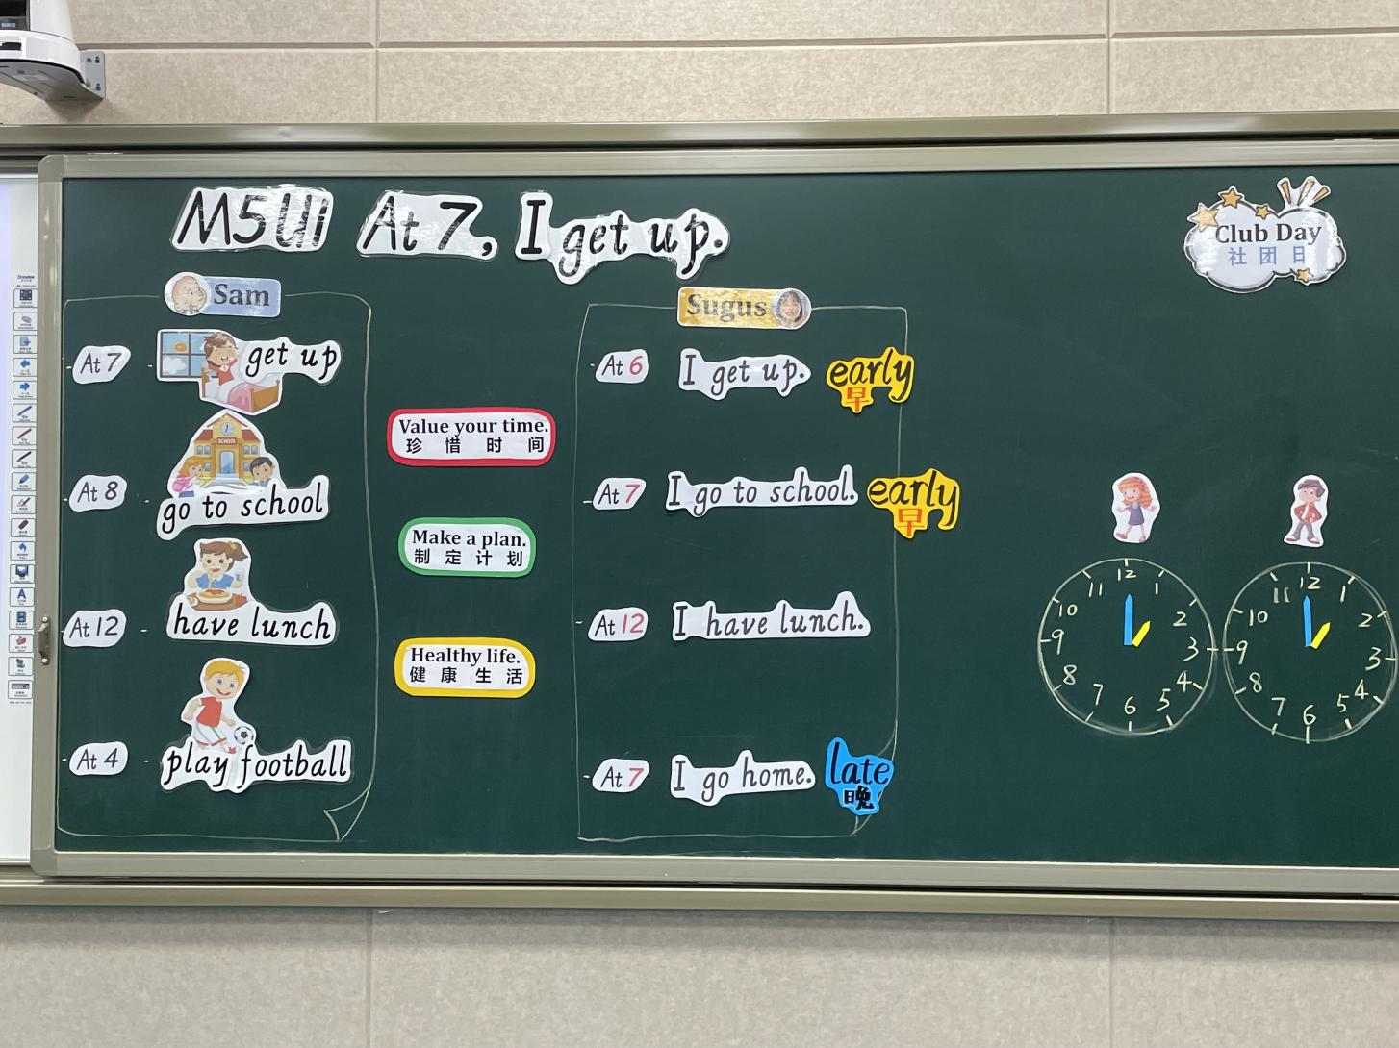
- 教学反思与改进
（1）我的教学效果怎样？（学习目标定位、学生学习方式和状态、学生发展……）

（2）我的教学设计怎样？（教学准备、学习过程设计、教学方法、教学环节……）

- 我的教学机制怎样？（时间分配、学生活动、学习反馈、改进措施……）

